Tillsynsbegäran – information om höga naturvärden och fridlysta arter i avverkningsanmälan A 43826-2026 i Mönsterås kommun
Denna tillsynsbegäran behandlar höga naturvärden i avverkningsanmälan A 43826-2026 i Mönsterås kommun som inkom 2026-10-19 och omfattar 4,9 ha.
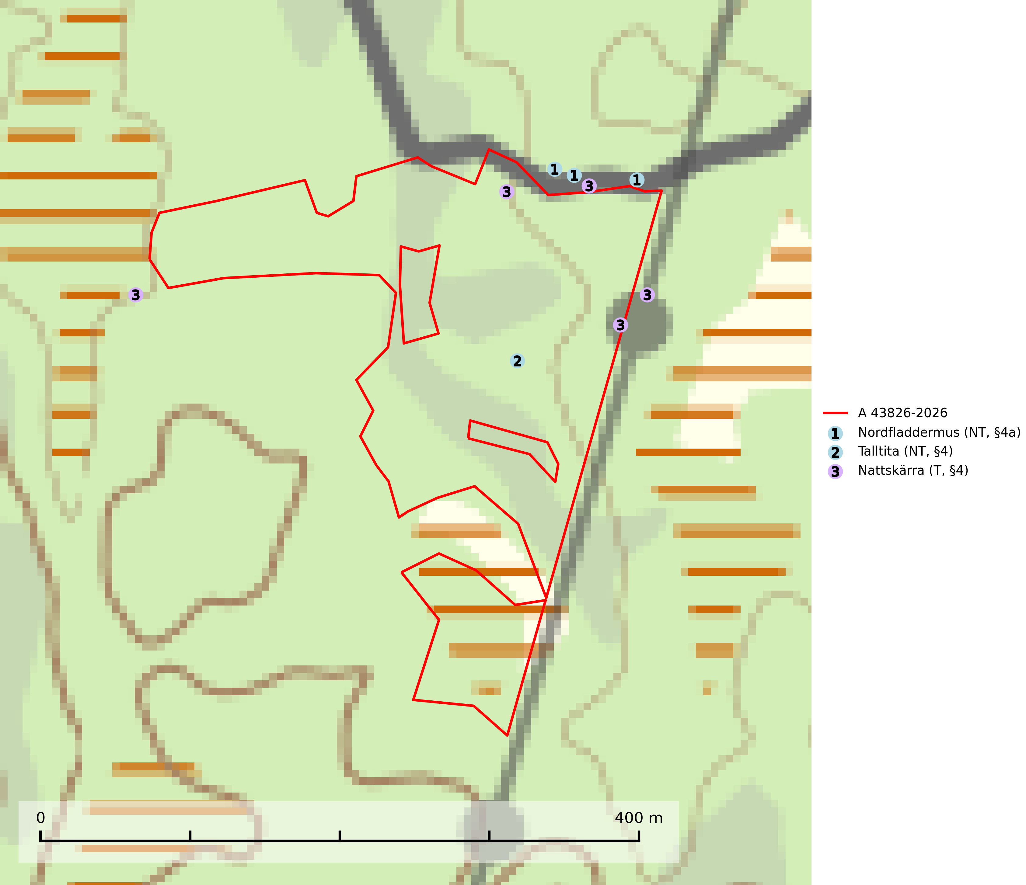
Figur 1. Fyndplatser för naturvårdsarter i och inom 21 meter från avverkningsanmälan. Markörer utan svart kant är placerade på fyndplatsen. Markörer med svart kant är placerade vid sidan av fyndplatsen och har ett svart streck som visar fyndplatsens exakta position. Kartans mittpunktskoordinat är N 6332014, E 584643 i SWEREF 99 TM.
I och inom 21 meter från avverkningsanmälan finns fynd av 3 naturvårdsarter, varav 2 är rödlistade, 3 är fridlysta och 1 är typisk (T): nordfladdermus (NT, §4a), talltita (NT, §4) och nattskärra (T, §4). Se Figur 1.

Tillsynsbegäran
Vi begär härmed att Skogsstyrelsen fattar beslut enligt miljöbalken som säkerställer att skogens höga naturvärden bevaras samt att EU-lagstiftning efterlevs och att artskyddsbrott förhindras.
Vi önskar även ta del av de ställningstaganden och beslut som myndigheten meddelar till följd av aktuell avverkningsanmälan och föreningens inlaga (se 34 § förvaltningslagen).

Naturvårdsarter och fridlysta arter
Nedan följer beskrivningar av de naturvårdsarter och fridlysta arter som har sina livsmiljöer och växtplatser i den avverkningsanmälda skogen. Se även ytterligare artfakta i BILAGA 1. De påträffade naturvårdsarterna är ett tydligt kvitto på att det rör sig om en skog med höga naturvärden.
Nordfladdermus (NT, §4a) omfattas av bilaga 4 EU:s art- och habitatdirektiv vilket innebär ett strikt skydd där arten och dess livsmiljöer ska bevaras. Nordfladdermus föredrar variationsrik skog med förekomst av sjöar, vattendrag och våtmarker och hittas framförallt i halvöppna miljöer som trädbärande beteshagar och i kantzoner mellan skog och odlingsmark. Den undviker stora öppna områden som stora hyggen och större sammanhängande planteringar vilket minskar längden bryn och landskapets heterogenitet och därmed födotillgången och mängden lämpliga jaktplatser. Skogsbruksåtgärder som leder till minskad förekomst av äldre, gles skog och då särskilt tillgång på hålträd och träd med löst sittande bark kan leda till brist på koloniplatser och viloplatser. Nordfladdermus har minskat med 27,5 (5–50) % under de senaste 21 åren och minskningstakten för den svenska populationen bedöms vara nära gränsvärdet för Sårbar (VU). (A2bc) (SLU Artdatabanken, 2024; Skogsstyrelsen, 2016).
Talltita (NT, §4), rödlistad som nära hotad och prioriterad art i Skogsvårdslagen, har häckningsrevir i anmälan. Arten har minskat kraftigt de senaste 30 åren och minskningstakten innevarande 10-årsperiod beräknas till 20 (10–30) %. Talltitan är synnerligen trogen sitt cirka 15 hektar stora revir och är beroende av flerskiktade olikåldriga skogar för att kunna föda upp sina ungar. Talltitan försvinner om dess livsmiljö kalavverkas (Eggers & Low, 2014; Ekman, 1979; Griesser et al, 2007; Klein, 2020; Siffczyk et al, 2003; SLU Artdatabanken, 2021).
Nattskärra (§4) hör i ett historiskt perspektiv hemma i utmarkernas glesa, betade skogar, på ljunghedar och brandfält, tallmoar och i anslutning till torra naturbetesmarker i gränsen mot skogen. Numera påträffas arten i första hand i glesa tallskogar på hällmarker, sandfält och kring högmossar. Uppträder ofta i anslutning till hyggen. Hemområdet för häckande nattskärror är enligt brittiska studier 50–200 hektar, men det förekommer att nattskärror flyger över 5 kilometer för att födosöka i särskilt insektsrika miljöer. Nattskärra är fridlyst enligt 4§ artskyddsförordningen, omfattas av bilaga 1 EU:s fågeldirektiv och är typisk art för 9010 Taiga (Skogsstyrelsen, 2016; SLU Artdatabanken, 2025).

EU:s fågeldirektiv
Europeiska unionens medlemsländer är skyldiga att agera i enlighet med EU:s fågeldirektiv där det uttryckligen står att direktivet gäller för fåglar samt för deras ägg, bon och livsmiljöer (artikel 1). Vidare att de åtgärder som vidtas inte får leda till en försämring av den nuvarande situationen beträffande bevarandet av de fågelarter som avses i artikel 1 (artikel 13). Fågeldirektivet är styrande för tillsynsansvariga myndigheters ärendehantering, ställningstaganden och beslutsfattande.

BILAGA 1 – Fridlysta arter

Nordfladdermus – ekologi samt krav på livsmiljön
Nordfladdermus (NT, §4a) omfattas av bilaga 4 EU:s art- och habitatdirektiv vilket innebär ett strikt skydd för arten och dess livsmiljöer. Arten har minskat med 27,5 (5–50) % under de senaste 21 åren och minskningstakten för den svenska populationen bedöms vara nära gränsvärdet för Sårbar (VU). (A2bc) (SLU Artdatabanken, 2024).
Nordfladdermus föredrar variationsrik skog med förekomst av sjöar, vattendrag och våtmarker och hittas framförallt i halvöppna miljöer som trädbärande beteshagar och i kantzoner mellan skog och odlingsmark. Den undviker stora öppna områden som stora hyggen och större sammanhängande planteringar vilket minskar längden bryn och landskapets heterogenitet och därmed födotillgången och mängden lämpliga jaktplatser. Skogsbruksåtgärder som leder till minskad förekomst av äldre, gles skog och då särskilt tillgång på hålträd och träd med löst sittande bark kan leda till brist på koloniplatser och viloplatser (SLU Artdatabanken, 2024; Skogsstyrelsen, 2016).
Fladdermöss är beroende av hänsyn på landskapsnivå och det är viktigt att alla typer av vatten och våtmarker samt fuktiga skogspartier återställs och bevaras. Sväm- och sumpskog ska alltid sparas, och äldre lövmiljöer bör alltid sparas för födosök, koloniplatser och viloplatser. Utöver kantzoner mot vatten och våtmarker bör tillräckligt breda skyddszoner av uppväxt skog sparas för att skapa och bevara vindskyddade födosöksmiljöer. Genom att binda samman befintliga skogsbestånd med korridorer av uppvuxen skog skapas ett fladdermusvänligt landskap (SLU Artdatabanken, 2024; Skogsstyrelsen, 2016).

Referenser – nordfladdermus
Skogsstyrelsen, 2016. Vägledning för hänsyn till nordfladdermus. Vägledningar och kunskapsstöd artskydd - Skogsstyrelsen
SLU Artdatabanken, 2024. Artfakta: nordfladdermus (Eptesicus nilssonii). https://artfakta.se/taxa/205998

Talltita – ekologi samt krav på livsmiljön
Talltita är rödlistad som NT, fridlyst och prioriterad art i Skogsvårdslagen. Den omfattas av EU:s fågeldirektiv. Arten har minskat kraftigt de senaste 30 åren och minskningstakten innevarande 10-årsperiod beräknas till 20 (10–30) % (SLU Artdatabanken, 2022).
Talltita föredrar större sammanhängande barrskogar, och finns såväl i tallskog som granskog och i lövblandad barrskog. Skogens struktur är viktig och ska helst vara flerskiktad med riklig underväxt av mindre granar, björk och andra lövträd och buskar. Tillgång på murknande högstubbar är särskilt viktig, eftersom talltitan helst själv hackar ut sitt bohål (SLU Artdatabanken, 2022).
Det finns flera studier som visar att talltita är känslig för gallring och inte överlever när dess livsmiljö kalavverkas (Eggers and Low, 2014; Griesser et al., 2007; Klein, 2020). Talltitans revir är förhållandevis stora, 10–20 hektar och arten missgynnas när skogen fragmenteras. Kalavverkning av större delar av reviret innebär att det överges (Artdatabanken, 2021).
Talltitan är synnerligen trogen sitt revir så länge paret lever och biotopen förblir intakt. Paret stannar i sitt revir året om. En förlust av ett revir har därför en stor inverkan på den lokala populationen och trakthyggesbruket anses vara orsak till den svenska populationens kraftiga minskning. Talltiteparets revirtrohet innebär att närhelst under året man observerar en adult talltita så ingår denna plats i reviret (Siffczyk et al., 2003; Ekman, 1979).

Referenser – talltita
Eggers, S., Low, M., 2014. Differential demographic responses of sympatric Parids to vegetation management in boreal forest. For. Ecol. Manage. 319, 169–175.
Ekman, J., 1979. Coherence, composition and territories of winter social groups of the Willow Tit Parus montanus and the Crested Tit P. cristatus. Ornis Scandinavica, 10, pp 56–68
Griesser, M., Nystrand, M., Eggers, S., Ekman, J., 2007. Impact of forestry practices on fitness correlates and population productivity in an open-nesting bird species. Conserv. Biol. 21, 767–774. https://doi.org/10.1111/j.1523- 1739.2007.00675.x
Klein, J., 2020. The forgotten forest – On thinning, retention, and biodiversity in the boreal forest. Doctoral Thesis No. 2020:50
Siffczyk, C., Brotons, L., Kangas, K., Orell, M., 2003. Home range size of willow tits. Oecologica, 136, 635–642 (2003)
SLU Artdatabanken, 2021. Artfaktablad. Naturvård – artfakta. SLU Artdatabanken, Uppsala

